9. A  Bochnia Štěpán  Dobešová Sabina  Družjovský Hugo  Geleta Vojtěch  Hubáček Šimon  Javorská Magdalena  Kabaštová Kristýna  Königová Sára  Kotala Vladimír  Kotásek Daniel  Kráčmar David  Krčková Judita  Kubicová Sofie  Matějová Johana  Mihula Jan  Michura Matěj  Návratová Gabriela  Němcová Kristýna  Petrová Kristýna  Rusek Tobias  Slívová Tereza  Soudková Sarah  Šolc Sebastian  Vlková Natálie  Vondráková Eliška  Vozník Patrik  Zeleňaková Markéta  Mgr. Petra Wojaczková | Srdečně Vás zveme na náš      ZAK NČ VACÍ  PROGRAM  ve čtvrtek 26. června 2025 v 16:30  ve dvoraně školy  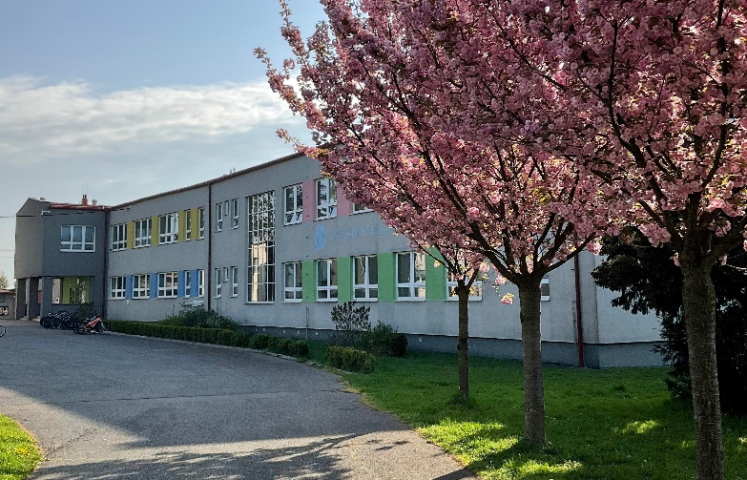  Přijďte se s námi rozloučit.  Těšíme se na Vás.  Dobrou náladu s sebou. | 9. B  Blažej Dominik  Ďurišová Klára  Filipová Vanesa Brigita  Gašperák Matyáš  Gorzula Jakub  Horsáková Marie  Jurčíková Aneta  Knopp Patrik  Koštoval Tomáš  Kristofory Dominik  Kupka Jaroslav  Kurka Matyáš  Němčík František  Orlov Volodymyr  Planka Štěpán  Rokošová Adéla  Siročák Jonáš  Soares Adrien  Strakošová Valérie  Struminská Michaela  Výtisková Jana  Mgr. Šárka Gruszková

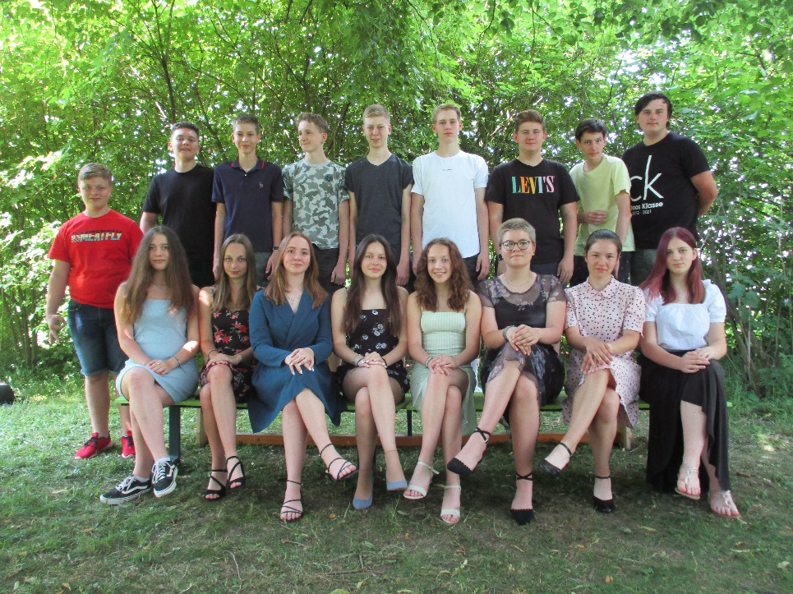  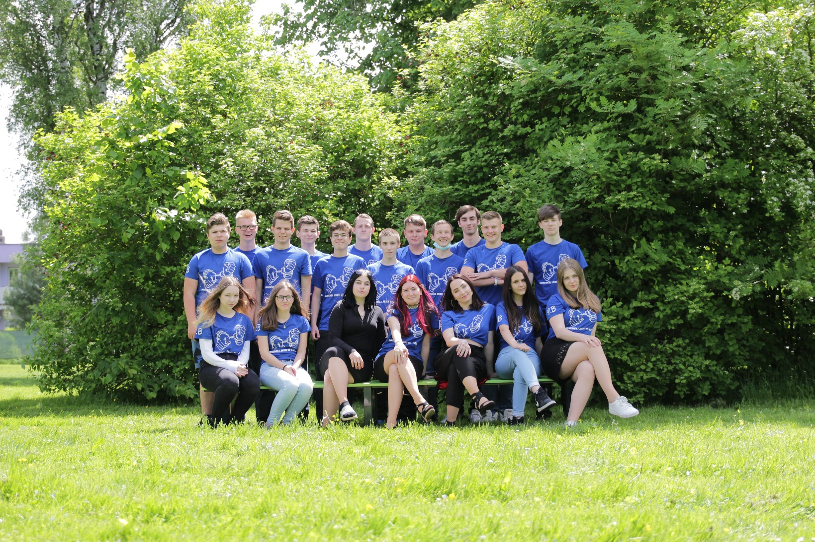 |  | Učitel ti otevře dveře,  ale vstoupit do nich musíš sám.  čínské přísloví    2016 – 2025  Základní škola a mateřská škola Polanka nad Odrou  RNDr. Josef Teper  RNDr. Patrik Molitor

